ИНЕРЦИЯ

Наша дружная команда,
Всегда идет вперед
И знаем мы уж точно,
Удача впереди нас ждет!

Грустить и скучать
Никогда мы не будем,
Все время в работе,
Трудиться мы любим.

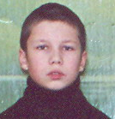
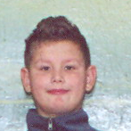
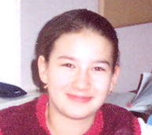
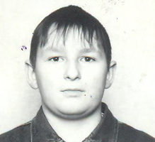

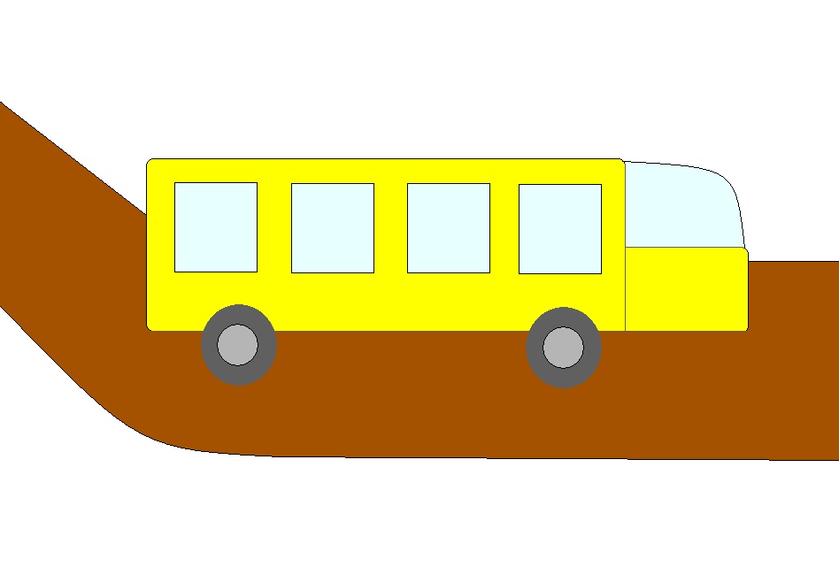
Пищурина Екатерина – капитан команды, организует работу лаборатории.
Налетов Глеб и Пищурина Екатерина – ИТспециалисты, представляют результаты работы.
Сухов Андрей и Курдюков Илья – экспериментаторы, проводят лабораторные работы.
Захарова Диана – энциклопедист, проводит историческое исследование
Налетов Глеб и Курдюков Илья – теоретики, проверяют достоверность и соответствие теории и полученных результатов

План работы лаборатории
1. Работа над визитной карточкой команды.
2. Распределение обязанностей каждого из участников игры.
3. Подготовка литературы: книги, журналы, газетные статьи.
4. Подготовка приборов и материалов.
5. Обсуждение викторины.

Наша команда не участвовала в подобных проектах. Мы пробуем свои силы и надеемся, что у нас все получится. Желаем всем командам удачи!

